(Coloque el nombre de la dependencia)
EXPEDIENTE DE COMPRA POR FONDO DE TRABAJO
(ARTÍCULO 3 EXCEPCIONES INCISO G, LEY 9986)
Si es sede universitaria, la composición del consecutivo será:
CFT -SUXX(código de la sede) Nombre de sede- 00(consecutivo) -2023
Ejemplo: CFT-SU06 Palmares-001-2023
Si corresponde a otra unidad presupuestaria
CFT- Nombre de la dependencia 00(consecutivo) -2023
Ejemplo: CFT-Dirección de Extensión (EXT)-001-2023
Adquisición de Bienes, Servicios u Obras

Nombre de funcionario responsable del uso del Fondo de Trabajo: En este apartado es el nombre de la jefatura de la dependencia que autoriza la compra por medio del fondo de trabajo.
Correo electrónico institucional: Coloque el correo del funcionario responsable.
Número de teléfono institucional:

Nombre de funcionario Responsable de la compra del bien o servicios:
En este apartado es el nombre de la persona de la dependencia que compra el bien, servicio u obra por medio del fondo de trabajo
Correo electrónico institucional: Coloque el correo del funcionario responsable.
Número de teléfono institucional:
Fecha de inicio de procedimiento:
Este documento fue elaborado por Delio Mora Campos, con la colaboración de Xinia Quesada Arce, Yessenia López García y María Lucia Barboza Valverde
TABLA DE CONTENIDO (Recuerde actualizar una vez concluido)

SECCIÓN I: REQUISITOS GENERALES PARA COMPRAS POR FONDOS DE TRABAJO 2
APARTADO: VERIFICACIÓN DE REQUISITOS PARA PROCEDIMIENTOS POR FONDOS DE TRABAJO 2
1. Justificación para la compra 6
1.1 Decisión inicial: (Debe de ser mediante un documento oficial) Ver Anexo 1 6
1.2 Cualquier otro documento institucional que brinde respaldo a la gestión 7
1.3 Resumen del bien, servicio u obra a adquirir. 9
II. APARTADO: PROCESO DE COMPRA 12
2. Medio utilizado para invitar a oferentes. 12
2.1 Si es por correo electrónico: Adjuntar la invitación realizada (ver anexo de pliego de condiciones). 12
2.2 Si es por redes sociales: Adjuntar la invitación realizada (ver anexo de pliego de condiciones). 12
2.3 Si es por vía telefónica: Detalle los números de contacto de los proveedores invitados. 12
PLIEGO DE CONDICIONES 13
1. Especificaciones técnicas debe cumplir con al menos: 14
2. Condiciones especiales de la oferta: 14
III. APARTADO: RESPALDOS DE OFERTAS RECIBIDAS. 16
3 Documentación de Ofertas recibidas: 16
IV. APARTADO: PROCESO DE ADJUDICACIÓN. 18
4.1 Cuadro comparativo de ofertas. 18
4.2 Justificación de la elección del proveedor adjudicado. 18
V. APARTADO: LIQUIDACIÓN 20
VI. APARTADO VALIDACIÓN DE EXPEDIENTE 21
SECCIÓN II. PROCEDIMIENTOS PARA FONDO DE TRABAJO DE PROVEEDORES ÚNICOS AMPARADOS POR LEY 22
APARTADO: VERIFICACIÓN DE REQUISITOS 22
I. APARTADO LIQUIDACIÓN 24
II. APARTADO: VALIDACIÓN DE EXPEDIENTE 25
ANEXOS 25
Anexo 1: Decisión Inicial 26
Anexo 2: Recomendación para el pliego de condiciones 27

SECCIÓN I: REQUISITOS GENERALES PARA COMPRAS POR FONDOS DE TRABAJO

APARTADO: VERIFICACIÓN DE REQUISITOS PARA PROCEDIMIENTOS POR FONDOS DE TRABAJO

Este apartado es para realizar la verificación por parte del usuario de la compra, que le permita tener la certeza del cumplimiento establecido en la Ley y Reglamento de Compras Públicas (9986), recayendo la responsabilidad sobre el proceso de compra en la jefatura de la dependencia que la realiza.
En la columna de observaciones cuando se señale que no corresponde “deberá indicar las razones que justifiquen la decisión negativa de no cumplir con este apartado. Es importante la aclaración anterior, por cuanto si a futuro se solicita el motivo por el cual no se requirió este requisito de la excepción puedan tener el fundamento de respaldo” .

La utilización del fondo de trabajo se requiere para: Haga clic o pulse aquí para escribir texto. Se debe indicar el fin público a cumplir.

De conformidad a lo establecido en el artículo 4 de la Ley y el artículo 4 del Reglamento a la Ley General de Contratación Pública, que indican “Requerimientos generales para uso de excepciones se deberán cumplir los siguientes requerimientos”:

Cuadro. 1. Requisitos para la excepción Elija un elemento.
Requerimientos | Opciones. | Observaciones
- Decisión administrativa que da inicio al proceso de contratación. | Elija un elemento. | Este requerimiento es obligatorio. Ver ejemplo de la página 6.
B.1 Acreditar cuando corresponda un informe legal. | Elija un elemento. | En los casos donde indique que no corresponde deberá indicar las razones que justifiquen la decisión negativa de no cumplir con este apartado. Es importante la aclaración anterior, por cuanto si a futuro se solicita el motivo por el cual no se requirió este requisito de la excepción puedan tener el fundamento de respaldo.
B.2 Acreditar cuando corresponda un informe técnico. | Elija un elemento. | En los casos donde indique que no corresponde deberá indicar las razones que justifiquen la decisión negativa de no cumplir con este apartado. Es importante la aclaración anterior, por cuanto si a futuro se solicita el motivo por el cual no se requirió este requisito de la excepción puedan tener el fundamento de respaldo.
B.3 Acreditar cuando corresponda un informe financiero. | Elija un elemento. | En los casos donde indique que no corresponde deberá indicar las razones que justifiquen la decisión negativa de no cumplir con este apartado. Es importante indicar, por cuanto si a futuro se solicita el motivo por el cual no se requirió este requisito de la excepción puedan tener el fundamento cuando se requiere.
- Realizar cuando corresponda un sondeo o estudio de mercado, que incluya la investigación exploratoria de mercado (oferta y demanda) cuando corresponda. | Elija un elemento. | Se recomienda realizar un sondeo de mercado que permita cumplir con la normativa vigente.  En los casos donde indique que no corresponde deberá indicar las razones que justifiquen la decisión negativa de no cumplir con este apartado. Es importante la aclaración anterior, por cuanto si a futuro se solicita el motivo por el cual no se requirió este requisito de la excepción puedan tener el fundamento de respaldo.
- Monto total por contratar | Elija un elemento. | Se debe señalar el monto total a contratar para el bien, obra o servicio requerido de conformidad al sondeo cuando se realiza.
D.1 Desglose de impuestos o tasas. | Elija un elemento. | Se debe indicar el impuesto o tasa vigente para la gestión realizada si existiera.
D.2 Bien, servicio u obra exento. | Elija un elemento. | Se debe indicar el bien, obra o servicio adquirido.
- Registrado en el Sistema Digital Unificado. | Elija un elemento. | Para el registro en el Sistema Digital Unificado (SICOP) del expediente de la compra por fondo de trabajo, le corresponderá a la persona que se asigne de conformidad en la dependencia que se autorizan en la Sede Central o en las Sedes Universitaria.  Se deberá adjuntar con la liquidación la evidencia de que el expediente fue registrado en el SICOP. En caso de no cumplir con esta evidencia no se le dará trámite a la liquidación.  Y deberán de cumplir con el registro en la plataforma en el tiempo establecido en los artículos 56 inciso g, 61 inciso g, 63 inciso e, de la ley 9986.

De conformidad a lo establecido en el artículo 12 del Reglamento a la Ley General de Contratación Pública, que indica “Compra por fondos de Caja Chica… esta excepción resulta aplicable únicamente para la contratación de bienes, obras o servicios siempre que: …”

Cuadro 2. Requisitos para la excepción de compras de bienes, obras o servicios mediante el Fondo de Trabajo.
Cumplimiento obligatorio | Opciones | Observaciones
- La solución sea indispensable e impostergable. | Elija un elemento. | Se debe indicar el motivo que permita justificar esta compra como indispensable e impostergable.  En los casos de haber realizado el debido proceso ante las dependencias de la UNED deberá de adjuntar el detalle que permita evidenciar que no se esta evadiendo un procedimiento ordinario.
- La adquisición no resulte más onerosa que el procedimiento ordinario de contratación a realizar. | Elija un elemento. | Se debe indicar el motivo que permita justificar que la adquisición no resulta más onerosa que el procedimiento ordinario
- Se acredite el costo beneficio para la Administración. | Elija un elemento. | Se debe indicar el motivo del costo beneficio para la institución.
- No haya fragmentación | Elija un elemento. | Indicar que no se ha realizado ninguna otra compra

Nota aclaratoria: De conformidad con lo establecido en el Reglamento se deben cumplir con todos los anteriores ítems.

- APARTADO: INICIO DEL PROCEDIMIENTO
A partir de este apartado inicia el expediente que se debe de subir en el SICOP, es importante que aquellos incisos que no se requieran pueden ser eliminados del expediente.

Justificación para la compra

1.1 Decisión inicial: (Debe de ser mediante un documento oficial) Ver Anexo 1

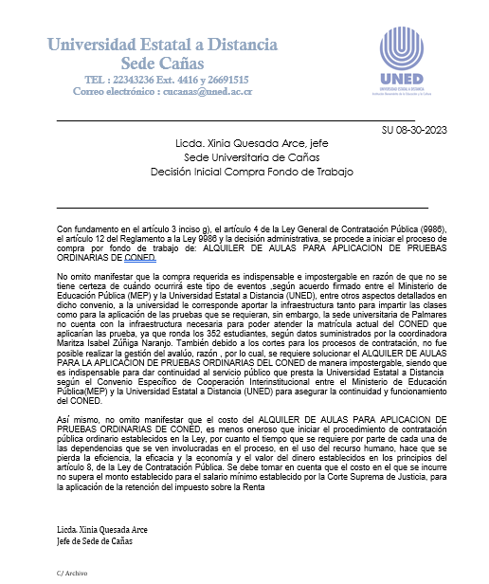

1.2 Cualquier otro documento institucional que brinde respaldo a la gestión

(pegar la imagen de respaldo)

En caso de requerir lo estipulado en la nota CR-2023-930, Acuerdos de CONRE, Consejo Universitario u otros

1.3 Resumen del bien, servicio u obra a adquirir.

1.3.1 Sondeo de Precios o Estudio de Mercado

Esto dependerá de la compra que se vaya a realizar de conformidad al monto autorizado por parte de las autoridades.
Para realizar el sondeo de precios se pueden basar en lo que se estipula en los siguientes artículos de la ley y el reglamento: ARTÍCULO 17- y 34 de la ley y el artículo 100 del Reglamento (Ley 9986).

Si es con la utilización del Banco de precios que brinda el Sistema Unificado de Compras, adjunte la imagen de la consulta y agregue debajo de la imagen el link de consulta.
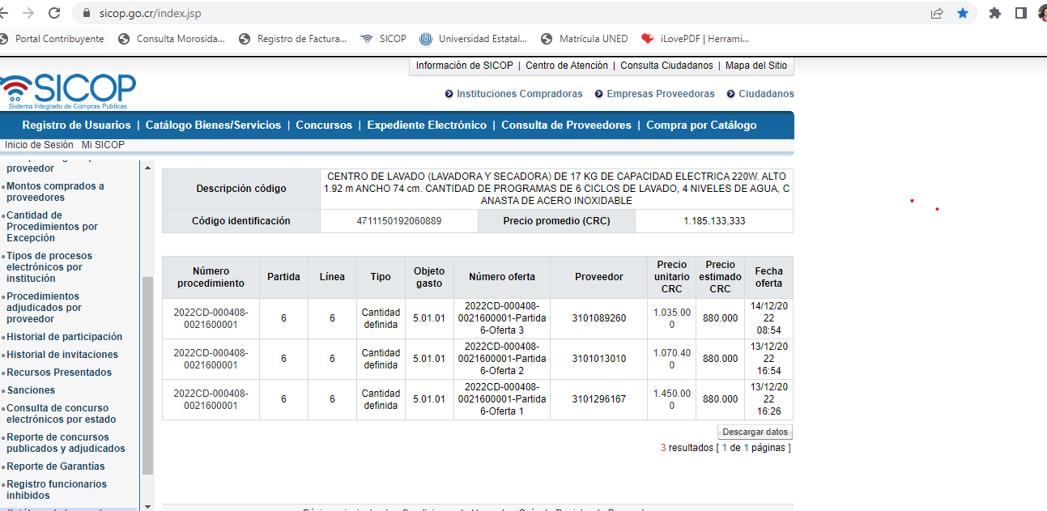
https://www.sicop.go.cr/index.jsp

Si no se utiliza el banco de precio del SICOP y se realiza con información recolectada utilizando otros métodos, se recomienda el formato en Excel de la siguiente imagen:

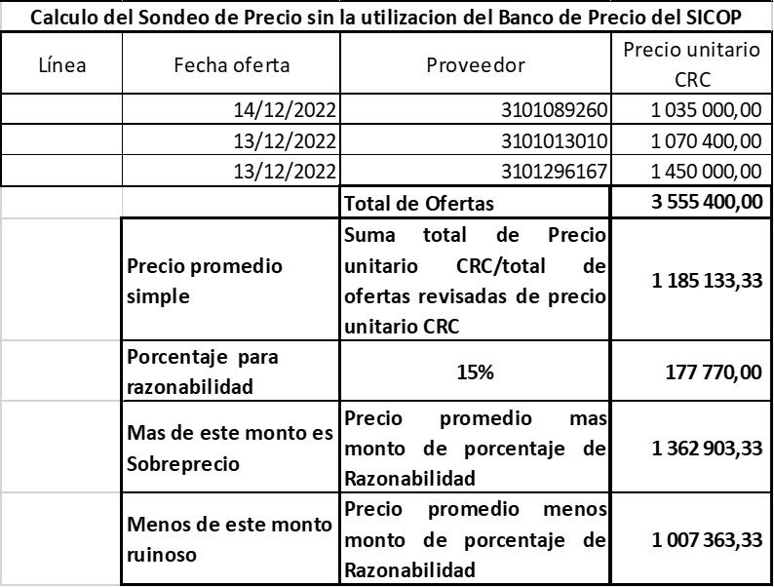

Cuando se defina que no se realizará un sondeo o estudio de mercado, se utilizará las ofertas recibidas mediante el proceso de compra, como referencia para la generación de la razonabilidad de precio, el cual deber de cumplir con el principio de Valor del Dinero.

1.3.2 CUADRO PARA RESPALDAR LA RAZONABILIDAD DE PRECIO.

(Agregar consecutivo inicial. Ejemplo: CFT 06 Palmares-001 2023)

Unidad Presupuestaria | Subpartida presupuestaria | Característica del bien, servicio u obra adquirida | Cantidad | Costo estimado de la contratación
 |  |  |  | ₵

Nota aclaratoria: Del costo estimado de la contratación se considerará un precio ruinoso aquel que esté por debajo de un 15% y sobre precio cuando supere el 15%. En caso de que esto suceda la oferta u ofertas se considerarán no elegibles.

APARTADO: PROCESO DE COMPRA

2. Medio utilizado para invitar a oferentes.

Seleccione el o los medios de comunicación que utilizó para invitar a los proveedores, de conformidad al tipo de contratación, se le recomienda que utilice el medio que le ayude a cumplir con los principios de eficiencia, eficacia y valor de dinero:

Correo electrónico | ☐
Redes sociales | ☐
Llamada telefónica | ☐

2.1 Si es por correo electrónico: Adjuntar la invitación realizada (ver anexo de pliego de condiciones).

2.2 Si es por redes sociales: Adjuntar la invitación realizada (ver anexo de pliego de condiciones).

2.3 Si es por vía telefónica: Detalle los números de contacto de los proveedores invitados.

Número de teléfono institucional de dónde se realiza la llamada:

N° Teléfono al proveedor que se contacta | Nombre de la persona que atiende la llamada | Hora de la llamada | Observaciones  En esta columna indique cualquier situación que usted considere necesaria aclarar. Ej: Dejó mensaje de voz.

2.4 Pliego de Condiciones

Cuando se tiene certeza del bien, servicio u obra a adquirir se deberá seguir lo indicado en Anexo 2. Recomendación para el pliego de condiciones.

No aplica elaborar el pliego de condiciones para eventos impredecibles que se deben atender inmediatamente, para resguardar aspectos de seguridad de activos institucionales y continuidad del servicio público. (En la ley y el reglamento existe un apartado sobre urgencias)

ANEXO 2. RECOMENDACIÓN PARA EL PLIEGO DE CONDICIONES

Compra (agregar consecutivo inicial) Ej: CFT-SU06 Palmares-001-2023
COMPRA DE (Detalle de bien, servicio u obra)

Estimados señores
(Nombre del Proveedor)

Introducción de la invitación:

La Universidad Estatal a Distancia (Sede Universitaria o dependencia específica) requiere la contratación de (bien, servicio u obra) que cumpla con al menos lo siguiente:

PLIEGO DE CONDICIONES

Especificaciones técnicas debe cumplir con al menos:

Este apartado debe contener los requerimientos de los bienes, servicios u obra que se requieren contratar y cómo recomendación se debe indicar aquellas características que se deben de cumplir de manera obligatoria por parte del oferente y que de no cumplirse se hace inelegible dicha oferta.

Condiciones especiales de la oferta:

Este apartado debe de contener las condiciones que requiera la dependencia sean cumplidas por los proveedores en cuanto a la forma de presentar las ofertas. Agregar los principios que se cumplen

  - Fecha y hora límite para recepción de ofertas: (día de mes año a las horas) Ejemplo: 22 de junio 2023 a las 3:00 p.m. Se recomienda establecer al menos una hora en la recepción. En el caso de no recibir ofertas, considerar la realización de al menos dos invitaciones más a participar con intervalos de tiempo de 30 minutos a una hora, invitando a los mismos proveedores y agregando uno nuevo para las siguientes convocatorias).

  - La recepción de ofertas deberá ser vía electrónica al correo (detalle el correo de la persona que se asigna para la recepción de las ofertas. Opción 1. Ej: xxxx@uned.ac.cr y con copia a: xxxxxx@uned.ac.cr (opción 2).

Este apartado se requiere para que el proveedor tenga claro dónde debe de remitir la oferta.

  - Fecha máxima para la entrega del producto, bien, servicio u obra.

Al ser una contratación por medio del fondo de trabajo dependiendo de la característica de la misma en la cual, el plazo puede ser de manera inmediata entendiendo este concepto como horas hasta un día hábil posterior a la comunicación de la adjudicación, o bien, puede ser una fecha y hora específica o el retiro del producto por parte de la UNED en las instalaciones del proveedor.

Este apartado se requiere para que el proveedor tenga claro el tiempo de entrega una vez comunicada la adjudicación como es una adquisición por fondo.

  - El lugar para la entrega producto, bien, servicio u obra.

El lugar de entrega del producto dependerá de las características del bien, servicio u obra a adquirir y la necesidad propia de quien contrata de dónde recibir lo que se haya adquirido.

  - Requerimientos generales para cumplimiento de contratación:

2.5.1 Encontrarse al día con el Ministerio de Hacienda.

El proveedor debe cumplir con el Ministerio de Hacienda donde se observe que se encuentre al día, según la fecha de la solicitud de oferta. Puede acceder esta consulta de https://www.hacienda.go.cr/ATV/frmConsultaSituTributaria.aspx

2.5.2 Estar al día con los pagos de las Caja Costarricense de Seguro Social.
El proveedor debe cumplir con la Caja Costarricenses del Seguro Social donde se observe que se encuentre al día según la fecha https://sfa.ccss.sa.cr/moroso/

  - Términos de pago.
Se recomienda que por medio del Fondo de Trabajo los pagos se efectúen entre un día hábil a cinco días hábiles.

  - Plazo de vigencia de la oferta.
Se recomienda que la vigencia de la oferta se solicite de conformidad a la urgencia de la necesidad que se presenta la cual podría tener un plazo de una hora a cinco días hábiles. En el caso de no indicar en la oferta el plazo de vigencia se tomará el plazo menor.

  - Plazo de adjudicación.

Se recomienda que la adjudicación sea el doble del plazo que se brindó para la recepción de ofertas.

Un cordial saludo,

Jefatura UNED

APARTADO: RESPALDOS DE OFERTAS RECIBIDAS.

Documentación de ofertas recibidas según el medio utilizado:

Las ofertas recibidas se encuentran en el expediente que tiene la dependencia que realizo la contratación por medio de la excepción del uso de la caja chica establecida en la ley y el reglamento de Compras Públicas (9986).
En este apartado se adjuntarán las pruebas de las proformas u ofertas recibidas (en caso de usar imágenes deberán ser lo suficientemente claras que no generen dudas de su veracidad).
3.1. Colocar todas las ofertas recibidas.

Elaborar un cuadro resumen cuando la cantidad de ofertas recibidas sea superior a tres y resulta más factible la indicación de los nombres de los proveedores que presentaron las ofertas.

Nombre proveedor | Precio

APARTADO: PROCESO DE ADJUDICACIÓN.

4.1 Cuadro comparativo de ofertas.

Nombre proveedor | Precio | Tiempo de entrega | Cumplimiento de características bien, servicio u obra | Cumplimiento de Requisitos de admisibilidad (Ministerio Hacienda, C.C.S.S o cualquier otro requisito solicitado) indicar si cumple con todas o con cual no cumple.

4.2 Justificación de la elección del proveedor adjudicado.

En esta sección se indicará y se justificará el(los) proveedor(es) elegido(s) según el pliego de condiciones dadas para la compra por fondo de trabajo del bien, servicio u obra.

Recomendación de redacción:
Analizada la(s) oferta(s) presentada(s) en el proceso CFT (se debe de cumplir con el consecutivo registrado), el día xxx del xxxx del 20xx, se realiza la adjudicación al proveedor o proveedor(es), cedula(s) jurídica(s) ó físicas, por un monto de ₡, el mismo cumple con los aspectos legales, económicos y de admisibilidad solicitados en el pliego de condiciones, manteniendo los principios de valor del dinero, el de eficiencia eficacia y economía, requeridos en las excepciones.

4.3 Consulta de Ministerio de Hacienda a proveedor(es) adjudicado(s).

En este apartado se debe adjuntar la información del proveedor adjudicado por la dependencia respectiva.

4.4 Consulta de Caja Costarricense de Seguro Social a proveedor(es) adjudicado(s).

En este apartado se debe adjuntar la información del proveedor adjudicado por la dependencia respectiva.

4.5 Cualquier otro documento institucional que brinde respaldo a la adjudicación.

Se recomienda brindar todos los archivos necesarios para respaldar la gestión de la dependencia para

APARTADO: LIQUIDACIÓN

En este apartado se debe agregar el trámite realizado por parte del funcionario responsable de la compra del bien, servicio u obra para su liquidación con todos los documentos de respaldo el proceso por medio del pago del Fondo de Trabajo considerando el siguiente orden que se presenta:

- Formulario de Declaración Jurada de adelantos y liquidaciones de gastos.
- Separación presupuestaria.
- Factura del proveedor adjudicado.
- Consulta del Ministerio de Hacienda del proveedor adjudicado.
- Consulta de Caja Costarricense de Seguro Social del proveedor adjudicado.
- Cualquier otro documento institucional que brinde respaldo a la gestión que por reglamento o directriz debe de incluirse (vistos buenos de las dependencias requeridas cuando corresponda, listas de asistencia, entre otros).
- El adelanto, en caso de haberlo realizado.
- Comprobante de pago realizado al proveedor. (Sede universitarias cuando lo hayan cancelado)

NOTA:
Como el expediente esta guardado en PDF, se unifica con el PDF de la Liquidación. (Pueden realizarlo con ILOVE PDF).

APARTADO VALIDACIÓN DE EXPEDIENTE

Para dar validez de manera integra de este documento, debido a que puede ocurrir que se pierdan firmas digitales, deberá contener la siguiente leyenda siempre como última página, cuando se haya unificado todos los documentos.

Del apartado 1 al 4 se guarda en un pdf, y luego se unifica con el de la liquidación.

Yo Haga clic o pulse aquí para escribir texto. doy fe de que lo ingresado en el expediente de compra CFT (se debe de cumplir con el consecutivo registrado) que se registra en el Sistema Digital Unificado cuenta con su debido respaldo resguardado por la instancia o dependencia que ejecutó el proceso de compra.

FIRMA DIGITAL DEL
RESPONSABLE

SECCIÓN II. PROCEDIMIENTOS PARA FONDO DE TRABAJO DE PROVEEDORES ÚNICOS AMPARADOS POR LEY

Entiéndase como proveedor único amparado por ley, aquel que a nivel de país está respaldado, para brindar los diferentes servicios (Revisión Vehicular, Electricidad, Agua, Servicios Municipales, entre otros) y que son requeridos por las dependencias de la UNED.

APARTADO: VERIFICACIÓN DE REQUISITOS

La utilización del fondo de trabajo se requiere para: Haga clic o pulse aquí para escribir texto.
De conformidad a lo establecido en el artículo 4 de la Ley y el artículo 4 del Reglamento a la Ley General de Contratación Pública, que indican “Requerimientos generales para uso de excepciones se deberán cumplir los siguientes requerimientos”:

Cuadro. 1. Requisitos para la excepción Elija un elemento.

Requerimientos | Opciones. | Observaciones
- Decisión administrativa que da inicio al proceso de contratación. | Elija un elemento. | Haga clic o pulse aquí para escribir texto.
- Monto total por contratar | Elija un elemento. | Haga clic o pulse aquí para escribir texto.
B.1 Desglose de impuestos o tasas. | Elija un elemento. | Haga clic o pulse aquí para escribir texto.
B.2 Bien, servicio u obra exento. | Elija un elemento. | Haga clic o pulse aquí para escribir texto.
- Registrado en el Sistema Digital Unificado. | Elija un elemento. | Haga clic o pulse aquí para escribir texto.

De conformidad a lo establecido en el artículo 12 del Reglamento a la Ley General de Contratación Pública, que indica “Compra por fondos de Caja Chica… esta excepción resulta aplicable únicamente para la contratación de bienes, obras o servicios siempre que: …”

Cuadro 2. Requisitos para la excepción de compras de bienes, obras o servicios mediante el Fondo de Trabajo.
Cumplimiento obligatorio | Opciones | Observaciones
- La solución sea indispensable e impostergable. | Elija un elemento. | Haga clic o pulse aquí para escribir texto.
- La adquisición no resulte más onerosa que el procedimiento ordinario de contratación a realizar. | Elija un elemento. | Haga clic o pulse aquí para escribir texto.
- Se acredite el costo beneficio para la Administración. | Elija un elemento. | Haga clic o pulse aquí para escribir texto.
- No haya fragmentación | Elija un elemento. | Haga clic o pulse aquí para escribir texto.

Nota aclaratoria: De conformidad con lo establecido en el Reglamento se deben cumplir con todos los anteriores ítems.

APARTADO LIQUIDACIÓN

En este apartado se debe agregar el trámite realizado por parte del funcionario responsable de la compra del bien, servicio u obra para su liquidación con todos los documentos de respaldo el proceso por medio del pago del Fondo de Trabajo considerando el siguiente orden que se presenta:

- Resumen de compra por fondo de trabajo de proveedores únicos amparados por Ley.
- Liquidación del bien, servicio u obra realizada.
- Separación presupuestaria.
- Documento de adelanto efectuado.
- Factura del proveedor adjudicado.
- Consulta del Ministerio de Hacienda del proveedor adjudicado.
- Consulta de Caja Costarricense de Seguro Social del proveedor adjudicado.
- Cualquier otro documento institucional que brinde respaldo a la gestión.

II. APARTADO: VALIDACIÓN DE EXPEDIENTE

Yo Haga clic o pulse aquí para escribir texto. doy fe de que lo ingresado en el expediente de compra CFT (se debe de cumplir con el consecutivo registrado) que se registra en el Sistema Digital Unificado cuenta con su debido respaldo resguardado por la instancia o dependencia que ejecutó el proceso de compra.

Firma digital de responsable

ANEXOS

Anexo 1: Decisión Inicial

Se debe agregar el número de oficio según la dependencia por cada compra que realice.

Con fundamento en el artículo 3 inciso g), el artículo 4 de la Ley General de Contratación Pública (9986), el artículo 12 del Reglamento a la Ley 9986 y la decisión administrativa, se procede a iniciar el proceso de compra por fondo de trabajo de: Haga clic o pulse aquí para escribir texto.

No omito manifestar que la compra requerida es indispensable e impostergable en razón de que no se tiene certeza de cuándo ocurrirá este tipo de eventos Haga clic o pulse aquí para escribir texto., por lo cual, se requiere solucionar Haga clic o pulse aquí para escribir texto. de manera impostergable, siendo que es indispensable para dar continuidad al servicio público que presta la Universidad Estatal a Distancia Haga clic o pulse aquí para escribir texto..

Así mismo, no omito manifestar que el costo del bien, servicio u obra a adquirir es menos oneroso que iniciar el procedimiento de contratación pública ordinario establecidos en la Ley, por cuanto el tiempo que se requiere por parte de cada una de las dependencias que se ven involucradas en el proceso, en el uso del recurso humano, hace que se pierda la eficiencia, la eficacia y la economía y el valor del dinero establecidos en los principios del artículo 8, de la Ley de Contratación Pública. Se debe tomar en cuenta que el costo en el que se incurre no supera el monto establecido para el salario mínimo establecido por la Corte Suprema de Justicia, para la aplicación de la retención del impuesto sobre la Renta.

Anexo 2: Recomendación para el pliego de condiciones

Compra Haga clic o pulse aquí para escribir texto.
COMPRA DE Haga clic o pulse aquí para escribir texto.

Estimados señores
Haga clic o pulse aquí para escribir texto.

La Universidad Estatal a Distancia Haga clic o pulse aquí para escribir texto. la contratación de Haga clic o pulse aquí para escribir texto. que cumpla con al menos lo siguiente:

PLIEGO DE CONDICIONES

- Especificaciones técnicas debe cumplir con al menos:

Haga clic o pulse aquí para escribir texto.

- Condiciones especiales de la oferta:

Haga clic o pulse aquí para escribir texto.

  - Fecha y hora límite para recepción de ofertas: Haga clic aquí o pulse para escribir una fecha. a las Haga clic o pulse aquí para escribir texto.

  - La recepción de ofertas deberá ser vía electrónica al correo opción 1. Haga clic o pulse aquí para escribir texto. con copia a opción 2. Haga clic o pulse aquí para escribir texto.

  - Fecha máxima para la entrega del producto, bien, servicio u obra.
Haga clic aquí o pulse para escribir una fecha. a las horas Haga clic o pulse aquí para escribir texto.
  - El lugar para la entrega producto, bien, servicio u obra.

Haga clic o pulse aquí para escribir texto.
  - Requerimientos generales para cumplimiento de contratación:

2.5.1 Encontrarse al día con el Ministerio de Hacienda.

El proveedor debe cumplir con el Ministerio de Hacienda donde se observe que se encuentre al día, según la fecha de la solicitud de oferta. Puede acceder esta consulta de:
https://www.hacienda.go.cr/ATV/frmConsultaSituTributaria.aspx

2.5.2 Estar al día con los pagos de las Caja Costarricense de Seguro Social.

El proveedor debe cumplir con la Caja Costarricenses del Seguro Social donde se observe que se encuentre al día según la fecha.
https://sfa.ccss.sa.cr/moroso/

  - Términos de pago.

Haga clic o pulse aquí para escribir texto.

  - Plazo de vigencia de la oferta.

Haga clic o pulse aquí para escribir texto.

  - Plazo de adjudicación.

Haga clic o pulse aquí para escribir texto.

Un cordial saludo,

Haga clic o pulse aquí para escribir texto.
Haga clic o pulse aquí para escribir texto.

principio de integridad
principio de integridad
principio de trasparencia, igualdad y libre concurrencia
principio de transparencia
Con este apartado se cumple los principios establecidos en el artículo 8 de la ley 9986.
PRINCIPIO DE TRANSPARENCIA
PRINCIPIO DE INTEGRIDAD
PRINCIPIO DE INTEGRIDAD
PRINCIPIO DE INTEGRIDAD Y TRANSPARENCIA
PRINCIPIO DEL VALOR POR EL DINERO, TRANSPARENCIA, EFICACIA Y EFICIENCIA.
PRINCIPIO DEL VALOR POR EL DINERO, TRANSPARENCIA, EFICACIA Y EFICIENCIA.
PRINCIPIO DEL VALOR POR EL DINERO
PRINCIPIO DE INTEGRIDAD, DEL VALOR POR EL DINERO, TRANSPARENCIA, EFICACIA Y EFICIENCIA.
El costo estimado de la contratación se determina una vez analizado y revisado el estudio de mercado o el sondeo.
PRINCIPIO DE TRANSPARENCIA, EFICACIA Y EFICIENCIA, IGUALDAD Y LIBRE CONCURRENCIA.
PRINCIPIO DE TRANSPARENCIA, DE IGUALDAD.
PRINCIPIO DE INTEGRIDAD, DEL VALOR POR EL DINERO, TRANSPARENCIA, EFICACIA Y EFICIENCIA.
PRINCIPIO DE INTEGRIDAD, DEL VALOR POR EL DINERO, TRANSPARENCIA, EFICACIA Y EFICIENCIA.

